MOGAT Abdichtungsbahn Flachdach APOLLO O5T

MOGAT-Werke

Eigenschaften

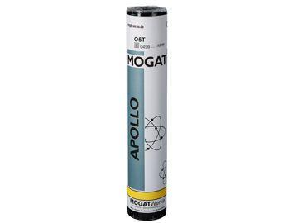

Farbton

schwarz

Kurzzeichen Bitumenbahn

DO, E1, KTP, PYE, S 5

Produkt

Dachbahnen, Dachdichtungsbahnen (bituminös), Dichtungsbahnen

Werkstoff

Polymerbitumen (PmB)

Breite (mm)

1.000,00

Länge (mm)

5.000,00

Kaschierung

zweiseitig

Untergrundbefestigung, Verarbeitung

Schweißbahnen

Werkstoff Trägereinlage

Polyestergewebe-Verbundträger

Eigenschaften

reißfest | temperaturbeständig | wasserfest | kälteflexibel